降火老鸭汤的做法和功效
主食材：鸭肉700克，冬瓜500克，海带1截，薏米50克。
配料：大葱1截，生姜1块，料酒适量，酱油少许，盐适量。
步骤1:
鸭肉冷水下锅，放入大葱、姜片、料酒。
步骤2:
煮开后捞出。
步骤3:
鸭肉和薏米放入汤锅，加清水、料酒、姜片，炖煮20分钟。
步骤4: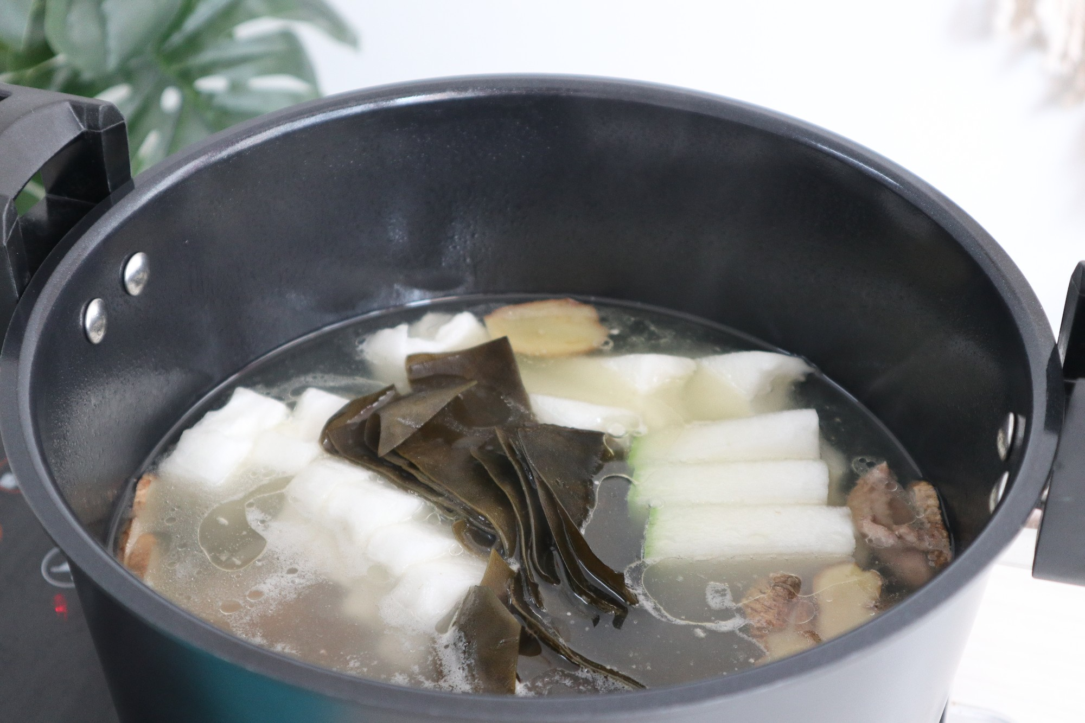
放入冬瓜和海带，继续煮10分钟。
步骤5:
最后加入适量盐和酱油调味即可。

